职业技能鉴定国家题库
景观设计师高级操作技能考核准备通知单(考场)
试题1、
（1）设备设施准备：
项目名称 |  | 考位名称 | 设备/工具 |  |  |  |  | 备注（附件等）
 |  | 考位名称 | 名称 | 型号 |  |  | 数量 | 备注（附件等）
计算机辅助规划设计小型景观 |  | 1-30 | PC电脑设备 |  | P4 | 1台/人 |  | 教室局域网
 |  | 1-30 | 铅笔 |  | 无 | 2支/人 |  | 绘制草稿
 |  | 1-30 | 橡皮 |  | 无 | 1块/人
 |  | 1-30 | 草稿纸 |  | 无 | 4张/人
场地设施  要求 | 1．电脑操作场地  （1）场地要求：  具备可容纳至少30名学员的标准教室,人均面积约4平方米/人。  教学辅助设备：  具备多媒体教学设备。  （2）鉴定设备配置：  30台以上供学员使用的PC电脑设备,其配置如下：  电脑基本配置：  主机一台、显示器（17寸以上）、键盘、鼠标（带滚轮）  电脑硬件配置：  CPU配置：P4 2.4以上；  主板：848P以上  内存：512M以上；  硬盘：40G以上；  显卡：9550以上  网卡：板载式  电源：计算机专用电源接口  电脑软件配置：  系统软件：Windows2000及以上版本（中文版）；  操作软件：AutoCAD2000及以上版本（中文版）。  图例：提供树木的平面图例。（图例已提前输入到指定文件内）  （3）网络环境：可上教室局域网。  （4）环境要求：照明条件完备；有符合公共卫生要求的厕所和饮水设备
（2）操作条件：
PC 机等计算机绘图设备并在考前将考试样图dwg文件提前输入电脑D盘“助理景观设计师”文件夹内。
考试样图A3规格的纸质文件每位考生一份（鉴定机构应提前打印好）。
考试样图dwg文件、绘图图框、植物图例已提前输入电脑D盘“助理景观设计师”文件夹内。

附图：
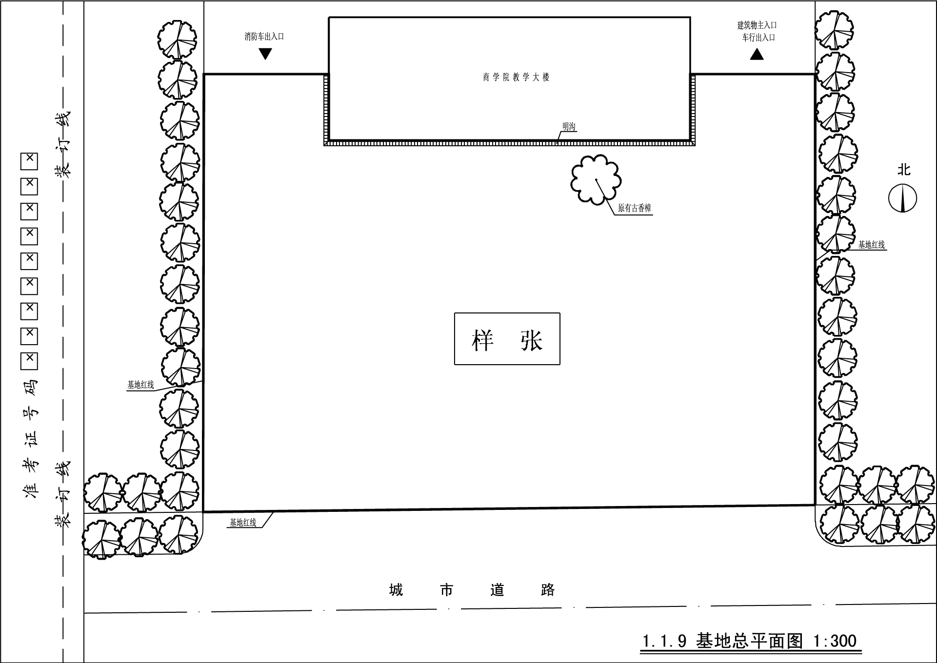
试题2、
设备设施准备：
具备至少可容纳30名学员的标准教室，人均面积约4平方米/人，课桌椅应单人使用，每个标准考场至少配备30套，照明设备完备，与考生人数配套的答题纸。

试题3、
设备设施准备：
具备至少可容纳30名学员的标准教室，人均面积约4平方米/人，课桌椅应单人使用，每个标准考场至少配备30套，照明设备完备，与考生人数配套的答题纸。
职业技能鉴定国家题库
景观设计师高级操作技能考核准备通知单(考生)
试题1、
工具及其他准备：
项目 | 序号 | 名称 | 规模 | 单位 | 数量 | 备注
计算机辅助规划设计小型景观项目 | 1 | 铅笔 | 无 | 支 | 2 | 削尖
计算机辅助规划设计小型景观项目 | 2 | 橡皮 | 无 | 块 | 1
计算机辅助规划设计小型景观项目 | 3 | 削铅笔刀 | 小型 | 把 | 1
计算机辅助规划设计小型景观项目 | 4 | 比例尺 | 30厘米 | 把 | 1
计算机辅助规划设计小型景观项目 | 5 | 计算器 | 普通型 | 只 | 1 | 无存储功能
计算机辅助规划设计小型景观项目 | 6 | 三角尺 | 30厘米 | 付 | 1 | 有量角功能

试题2、
工具及其他准备：
序号 | 名称 | 规模 | 单位 | 数量 | 备注
1 | 钢笔或水笔 | 无 | 支 | 若干 | 黑色或蓝色墨水
2 | 三角尺 | 30cm | 把 | 1
3 | 铅笔 | 2B | 支 | 2 | 削尖
4 | 橡皮 | 无 | 块 | 1
5 | 削铅笔刀 | 小型 | 把 | 1

试题3、
工具及其他准备：
序号 | 名称 | 规模 | 单位 | 数量 | 备注
1 | 钢笔或水笔 | 无 | 支 | 若干 | 黑色或蓝色墨水
2 | 铅笔 | 无 | 支 | 2
3 | 橡皮 | 无 | 块 | 1
4 | 削铅笔刀 | 小型 | 把 | 1
5 | 比例尺 | 30厘米 | 把 | 1
6 | 三角尺 | 30厘米 | 付 | 1 | 附量角器功能

